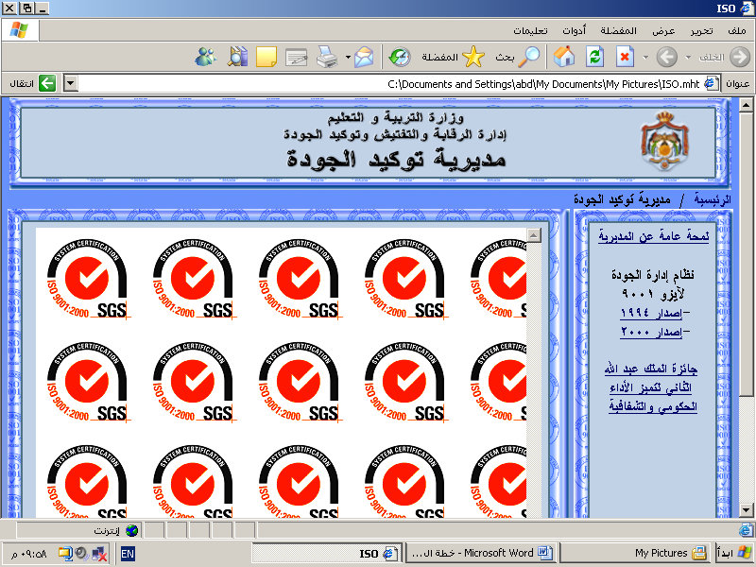

مديرية التربية و التعليم
امتحان نهاية الفصل الاول
الاسم / ............................................. المادة / تاريخ التاريخ: / / 2018 م
الزمن / ساعة فقط الصف: السابع الاساسي
* ملحوظة : أجب عن الأسئلة الآتية جميعها وعددها (4) .
السؤال الأول : وضح المفاهيم والمصطلحات التالية 8 علامات
1- البترا
2- الديوان
3- المسلة
4- ولاية العهد
السؤال الثاني: ضع دائرة حول رمز الاجابة الصحيحة 10 علامات
1- كان الجنود والفلاحين في المجتمع النبطي ينتمي الى الطبقة ا- العليا ب – الوسطى ج-العبيد
2- مؤسس الدولة الاموية هو ا- مروان بن عبد الملك ب- معاوية بن ابي سفيان ج- عمر بن عبد العزيز
3- كانت مهمته منع الاحتكار والغش ا- القاضي ب- الحاجب ج- المحتسب
4- طي الرسائل والصاقها بالشمع الاحمر او الطين هي وظيفة ديوان ا- الخاتم ب- البريد ج- الرسائل
5- من كان يقع عليهم عبء الاصطدام المباشر مع العدو هم ا- الفرسان ب- الرجالة ج- الرماة
ترر
السؤال الثالث : اكمل الفراغ بالجواب المناسب 12 علامة
1- من عوامل ضعف الدولة الاموية ............................................................
2- وصل المسلمون في فتوحاتهم شرقا الى ..........................
3- القائد المسلم الدي فتح بلاد السند هو ..................................................
4- مادة نفطية مركبة استخدمها اليونان لأحراق السفن المعادية تسمى ..................................................
5- من الاسلحة الخفيفة عند الامويين .............................. ومن اسلحة الوقاية .................. ومن الاسلحة الثقيلة ...................
6- اول من قام بتعريب النقود في الدولة الاموية هو ................................ززز
7- اول من انشأ الدواوين في الاسلام هو ...................................
8- من اهم معالم البتراء .................................. و .......................................
9- من اهم صناعات المؤابيون .................................. و .......................................

السؤال الرابع : 10 علامات
اكمل الجدول التالي
الاسم الحالي للمدينة الاردنية | الاسم القديم لها
عمان
 | جراسا
ام قيس
طبقة فحل
 | ارايبلا

انتهت الاسئلة

